**介绍信**

四川壹佰工程项目管理有限公司：

兹介绍我公司 （经办人姓名）同志（身份证号： ）于 年 月 日前往你处购买 XX项目 （项目编号： 包号： ）的采购文件，并处理相关的报名事宜，请予以接洽。

经办人姓名：

联系电话：

邮箱号：

注：1.若无包号请划”/”。

1. 供应商应仔细填写以上项目信息及供应商信息；若因供应商提供的错误信息，对其投标事宜造成影响的，由供应商自行承担所有责任(若供应商需变更报名信息，请于获取采购文件截止之日前到采购代理机构重新登记)
2. 如网上报名，请将已填写好的《介绍信》（附经办人身份证复印件）加盖供应商单位公章后扫描成图片连同报名费用支付凭证截图发至邮箱259156547@qq.com。

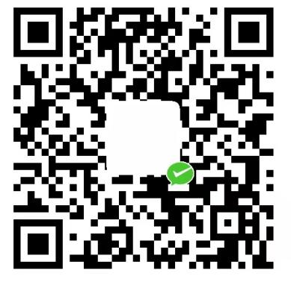

公司名称（盖章）：

日期：

此处请附经办人身份证正反两面复印件